Đăng ký cho trẻ em dưới 15 tuổi
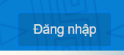
https://dichvucong.baohiemxahoi.gov.vn/#/index
Bấm Vào Đăng nhập
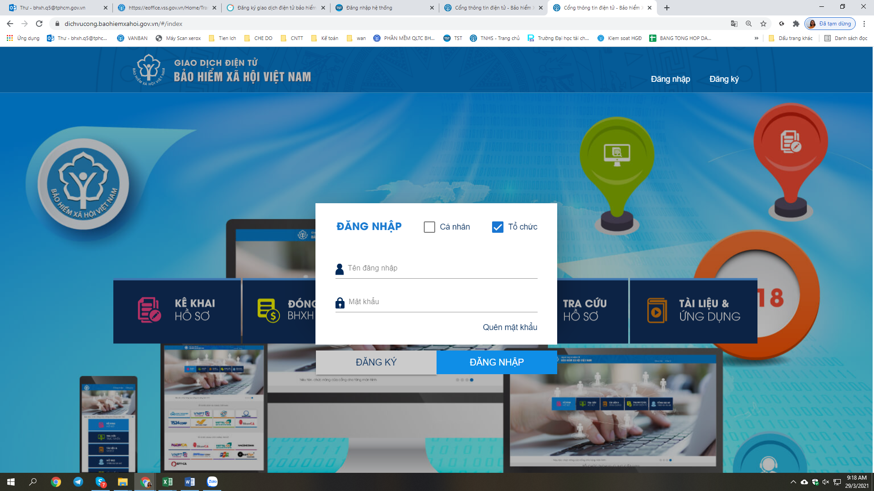
- Chọn đăng nhập cá nhân
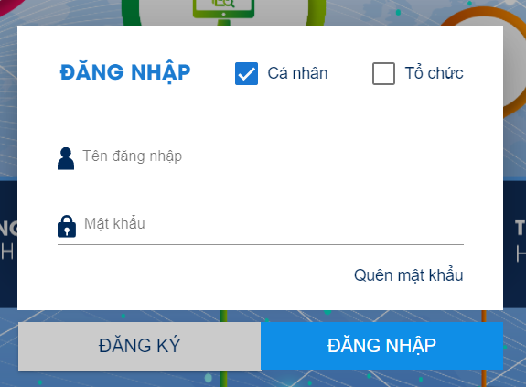
Nhập mã số BHXH (10 số cuối của thẻ BHYT) đã đăng ký và mặt khẩu (nếu quên mật khẩu bấm vào Quên mật khẩu hệ thống sẽ gửi vể số điện thoại đã đăng ký)
Sau khi đăng nhập thành công
- Bấm vào gốc trái trên cùng/ mũi tên/ đăng ký cho con
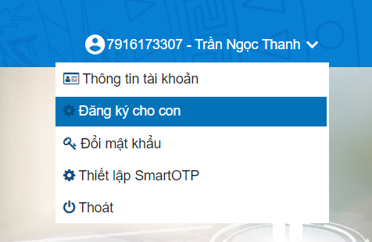
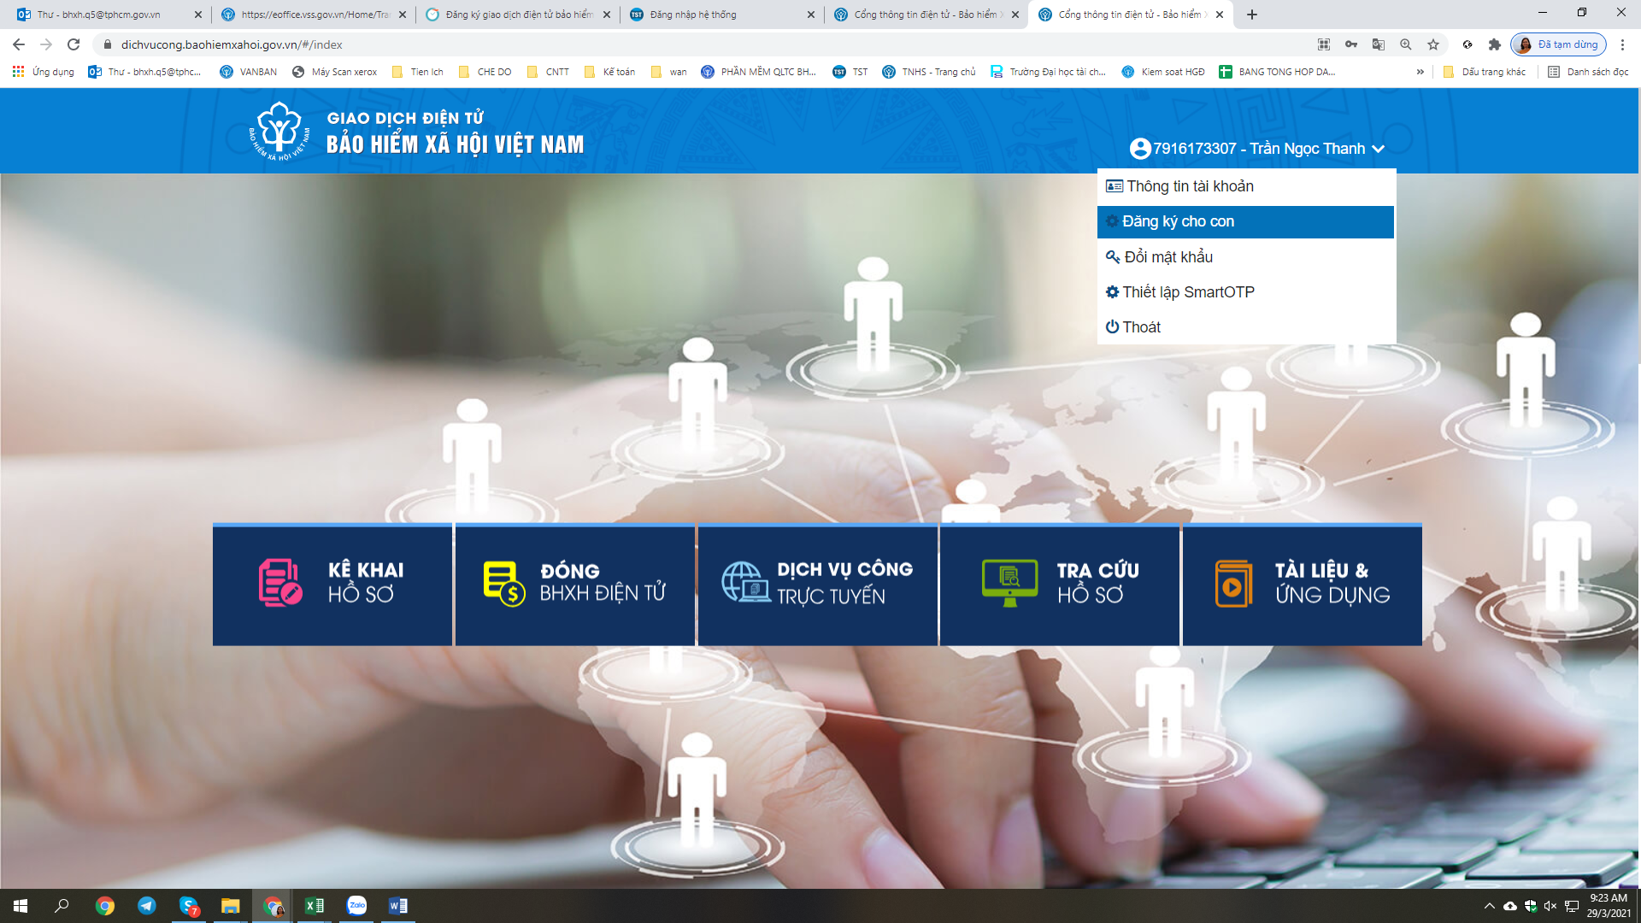
- Nhập mã số BHXH và Tên của con, đính kèm file giấy khai sinh
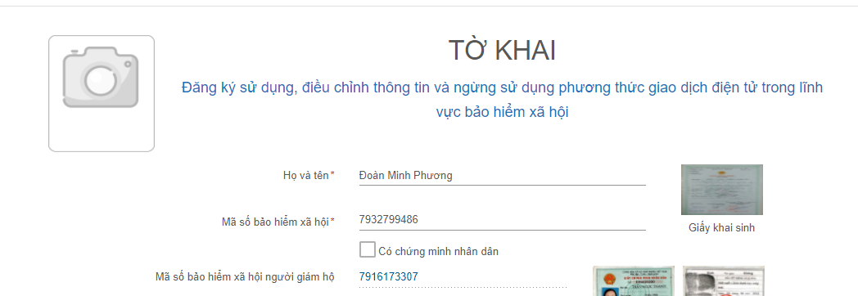
- Nhớ chọn
- Xong bấm 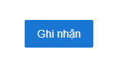
- 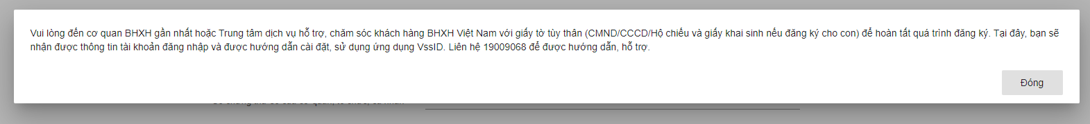
- Click vào đóng
- File tự đọng tải về
- 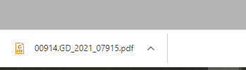
- 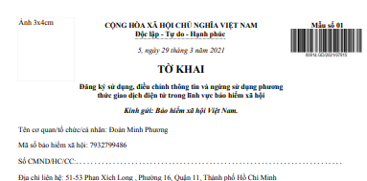
- 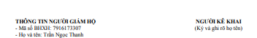
- Mở ra và in ra thông tin

